Desarrollo de Juegos Multiplataforma
Utilizando Godot Engine.
Anexo 4.
Matamarcianos DAM.
Proyecto final del ciclo formativo de grado superior en Desarrollo de Aplicaciones Multiplataforma.
Cursado en el I.E.S. Augustóbriga de Navalmoral de la Mata, Cáceres.
Diciembre 2017

Por Eugenio Hugo Salgüero Jáñez.

Sumario
Índice de ilustraciones 2
La Propuesta. “Matamarcianos” 3
Características. 3
Código Fuente. 3
Resumen de Recursos necesarios. 4
Escenas. 4
Funcionamiento general. 5
Elementos de la Partida. 5
Fondo. 5
GUI. 6
Sonido. 6
Ayuda al jugador. 7
Elementos del Jugador. 7
Efecto de partículas. 8
Barras de información. 8
Imagen de la Nave. 8
Colisión. 8
Elementos del Enemigo. 9
Elementos del Disparo. 9
Elementos del Menú Principal. 10
Capturas de Juego: 10

Índice de ilustraciones
Ilustración 1: Estructura de nodos de la escena partida.tscn 5
Ilustración 2: Librería con los efectos de sonido. 6
Ilustración 3: Vista de edición 2D de jugador.tscn 6
Ilustración 4: Estructura de nodos de la escena jugador.tscn 6
Ilustración 5: Estructura de nodos de la escena enemigo.tscn 8
Ilustración 6: Vista de edición 2D de enemigo.tscn 8
Ilustración 7: Estructura de nodos de la escena disparo.tscn 8
Ilustración 8: Estructura de nodos de la escena menuPrincipal.tscn 9
Ilustración 9: Vista de edición 2D de menuPrincipal.tscn 9
Ilustración 10: Disparos Oblicuos. 9
Ilustración 11: Curva de Dificultad Pronunciada. 9

La Propuesta. “Matamarcianos”
Juego de disparos vertical para dos jugadores, que se desplazan en horizontal por la parte baja de la ventana, apuntando sus naves hacia arriba. Por la parte superior bajan los enemigos, que tras mantenerse un tiempo en la zona media de la pantalla se lanzan en un ataque suicida contra los jugadores. Para acabar con los enemigos los jugadores lanzan proyectiles que van avanzando hacia arriba de la pantalla hasta impactar en un enemigo o salir de la zona de juego.
Los enemigos que habiéndose lanzado contra los jugadores, atraviesan el borde inferior de la pantalla, volverán por la parte superior, y se reintegrarán en el escuadrón.

Características.
Se implementarán las siguientes características.
- Sprites. Crear un personaje medianamente complejo a través de sprites.
  - Tanto las naves del jugador como los enemigos se componen de varios elementos gráficos, como el efecto de daño en el jugador, o el fuego de los motores enemigos.
- Animaciones. Incluir al menos dos animaciones que vayan variando dependiendo del estado del juego.
  - Animaciones de los objetos del juego. Como fondos, motores de las naves, etc..
- Control y desplazamiento del personaje. Movimiento del personaje a través de la escena.
  - Los jugadores controlan el desplazamiento horizontal de su nave.
- Fin del juego. La condición de fin de juego será una colisión con algún objeto de la escena.
  - Gestionamos las colisiones entre naves, entre disparos y nave – disparo.
  - El juego finaliza cuando los jugadores pierden su vida.
  - El juego finaliza cuando se completan los niveles.
- Ganar puntos.
  - Los enemigos dan puntos cuando son destruidos.
- Efectos de sonido. Incluir música y efectos de sonido.
  - Efectos de disparo y de impacto.
  - Fondo musical.
- Fondo de escena. Incluir un fondo a la escena.
  - Varios fondos para los niveles de juego y menú principal.

Código Fuente.
Puedes consultar el proyecto completo en "Proyecto Matamarcianos DAM"

Resumen de Recursos necesarios.
Necesitaremos los siguientes recursos:
- Gráficos:
  - Fondo espacial.
  - Varias naves para formar los enemigos y los jugadores.
  - Algunos gráficos de disparos.
- Fuentes de Texto:
  - Textos principales: Opciones del menú … etc.
  - Textos en pantalla, como la puntuación.
- Sonidos:
  - Sonido de disparo.
  - Sonido de impacto.
Música de fondo.

Escenas.
Tenemos las siguientes pantallas:
- Pantalla de Presentación, splash screen.
- Menú Principal.
- Partida.
Y los siguientes elementos principales:
- Jugador.
Nos valdrá para el jugador uno y para el dos.
- Enemigo.
Los tendremos de varios tipos, pero todos se implementaran en esta escena.
- Disparo.
Tanto los de un bando como los de otro.

Funcionamiento general.
Se inicia el programa y se carga la “Pantalla de Presentación”:
→ Reproducción de la animación de Portada.
→ Tanto si se pulsa la tecla espacio como si pasan 5 segundos, se carga la escena de de “Menú Principal”.
En el “Menú Principal” hay tres opciones: Empezar con uno o dos jugadores y salir del juego.
→ Si se selecciona salir, se cierra la aplicación.
→ Si se selecciona empezar se lanza la escena de “Partida”, pasandosele el número de jugadores.
Se carga la “Partida”:
→ Se crean los jugadores.
→ Se crean los enemigos para ese nivel.
→ Se inicia el bucle principal de la partida, que controlará:
→ Mover el escuadrón de enemigos.
→ Si no quedan enemigos, cargará el siguiente nivel.
→ Si no hay jugadores vivos, finaliza la partida volviendo al menú.

Elementos de la Partida.

Fondo.
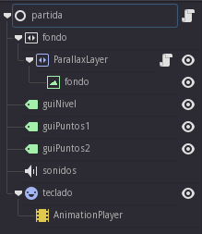
Ilustración 1: Estructura de nodos de la escena partida.tscn
La estructura: ParallaxBackground (fondo) / ParallaxLayer (..) / TextureFrame (fondo) junto con un pequeño script, me permite automatizar el desplazamiento de un fondo infinito.
Se establece una dirección de desplazamiento, una velocidad y un tamaño de la celda. Y el efecto se reproduce continuamente.

El script, que se asocia al nodo ParallaxLayer, luce así:
extends ParallaxLayer
# Variables expuestas en el editor
export( int ) var velocidad = 100
export( int, "Arriba", "Derecha" ,"Abajo" ,"Izquierda" ) var direccion = 1
export( int ) var mirroring = 256
## Esta función se ejecuta en cuanto se ha cargado este nodo.
func _ready():
# Activar la función _process(delta)
set_process( true )
## Esta función es el bucle principal de la clase.
func _process( delta ):
# Obtener posición.
var posicion = get_pos()
# Mover en Dirección.
if( direccion == 0 ): #Arriba
posicion.y -= velocidad * delta
if( posicion.y <= -mirroring ): posicion.y = 0
elif( direccion ==1 ): #Derecha
posicion.x -= velocidad * delta
if( posicion.x <= -mirroring ): posicion.x = 0
elif( direccion == 2 ): #Abajo
posicion.y += velocidad * delta
if( posicion.y >= 0): posicion.y = -mirroring
elif(direccion == 3): #Izquierda
posicion.x -= velocidad * delta
if( posicion.x <= -mirroring): posicion.x = 0
# Establecer nueva posición.
set_pos(posicion)

GUI.
Nuestra sencilla interfaz muestra el nivel actual y las puntuaciones de los jugadores. Mediante tres Label: guiNivel, guiPuntos1, guiPuntos2.
En el bucle principal de la clase Partida, se actualizan los textos cuando sea preciso, mediante el prototipo:
<label>.set_text( <texto> )

Sonido.
Para reproducir los efectos de sonido, hemos creado un nodo SamplePlayer, al que hemos añadido una librería de samples. A esta librería añadimos los efectos que utilizaremos, importándolos en el IDE desde formato .wav
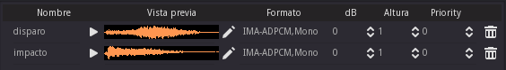
Ilustración 2: Librería con los efectos de sonido.
De tal manera que para reproducir un sonido desde el código invocamos:
<SamplePlayer>.play( <sonido> )
En el SamplePlayer se pueden configurar multitud de parámetros de reproducción del sonido, como el número de samples concurrentes o establecer filtros de paso.

Ayuda al jugador.
Al inicio se muestra un “teclado mudo” con las tres teclas de cada jugador coloreadas para su fácil identificación.
Esta ayuda se muestra completa 1,5 segundos y luego desaparece, reduciendo progresivamente su propiedad “alpha” mediante una animación.

Elementos del Jugador.
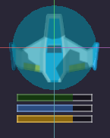
Ilustración 3: Vista de edición 2D de jugador.tscn
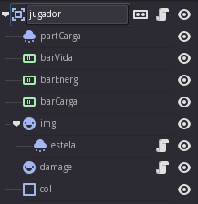
Ilustración 4: Estructura de nodos de la escena jugador.tscn
El nodo raíz del jugador es un nodo Area2D. Este tipo permite gestionar efectos del motor de físicas como las colisiones que nos interesan.
También se le ha añadido a un grupo (representado por el rectángulo blanco con dos puntos). El grupo es “nave”. Será útil a la hora de gestionar las colisiones nave-disparo y las nave-nave

Efecto de partículas.
Cuando el jugador ha cargado lo suficiente la energía de su disparo, se muestra un efecto de energía brotando del frontal de su nave. Esto se realiza mediante un nodo tipo Particles2D.
Al cargar el jugador, se configura el color de las partículas acorde con el de la nave, y posteriormente se activa o se desactiva la emisión atendiendo a la condición.
# Efecto de cargar (particulas)
if( carga > energiaMax / 2 ):
partCarga.set_emitting( true )

Barras de información.
Disponemos de tres barras para mostrar la vida, en vede. La energía, en azul. Y la carga del disparo, en amarillo. Esta última solo se muestra si es mayor que 0.
Son nodos ProgressBar, a los que actualizamos mediante el código del jugador mediante:
<ProgressBar>.set_value( <valor> )

Imagen de la Nave.
Para representar la nave utilizamos un Sprite (imagen) junto con un Particles2D (estela), mas otro Sptrite para representar diferentes estados de daño del jugador (damage).
La imagen del daño va cambiando mediante un código asociado al Sprite (damage):
func _ready():
dam1 = load("res://jugador/naves/dam1.png")
dam2 = load("res://jugador/naves/dam2.png")
dam3 = load("res://jugador/naves/dam3.png")
set_process( true )
func _process( delta ):
var vida = get_parent().vida
if( vida > 90 ):
set_texture( null )
elif( vida > 75 ):
set_texture( dam1 )
elif( vida > 50 ):
set_texture( dam2 )
elif( vida < 25 ):
set_texture( dam3 )

Colisión.
CollisionShape2D es el nodo que utilizamos para gestionar las colisiones en el entorno 2D. Contiene una Shape con el perfil que queremos controlar. En el caso del jugador hemos optado por una circunferencia de diámetro, el ancho de la nave del jugador.

Elementos del Enemigo.
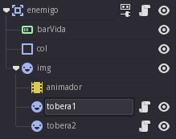
Ilustración 5: Estructura de nodos de la escena enemigo.tscn
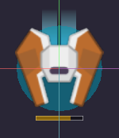
Ilustración 6: Vista de edición 2D de enemigo.tscn
Sigue el mismo patrón que jugador, su nodo raíz también es un Area2D y pertenece al grupo “nave”.
También está conectada la señal (dibujo de enchufe) area_enter( area ). Para que cuando otra área se solape con esta, se controlen las colisiones.
Su Sprite contiene un AnimationPlayer ( animador ), que se reproduce a la entrada del enemigo en la escena. Mostrando un efecto de desfundido.
Los dos Sprites ( tobera* ), alteran su tamaño atendiendo a la velocidad de la nave, provocando un efecto dinámico en el enemigo.

Elementos del Disparo.
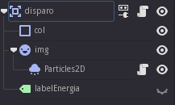
Ilustración 7: Estructura de nodos de la escena disparo.tscn
Los disparos son Area2D, para controlar las colisiones y pertenecen al grupo “disparo”.
Tienen una discreta estela.

Elementos del Menú Principal.
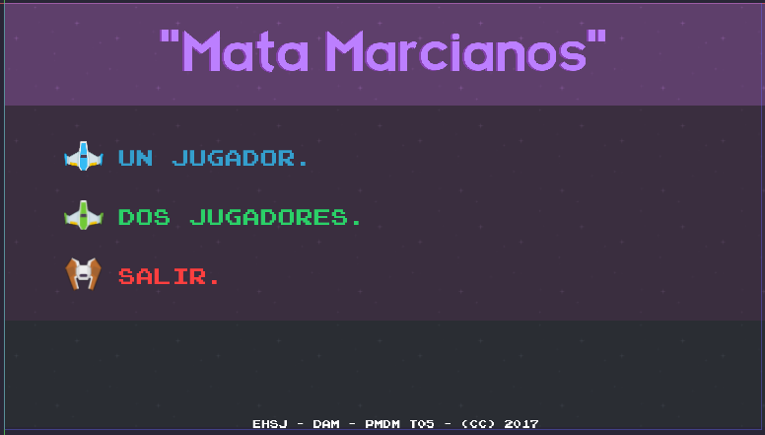
Ilustración 9: Vista de edición 2D de menuPrincipal.tscn
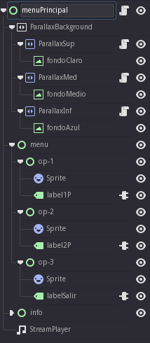
Ilustración 8: Estructura de nodos de la escena menuPrincipal.tscn

En el menú tenemos como fondo una serie de scrolles, tal como teníamos en partida, pero en este caso horizontales.
La opción seleccionada del menú se marca con un Sprite. Y se cambia con los cursores arriba y abajo. Y la tecla Enter para la selección.

Capturas de Juego:
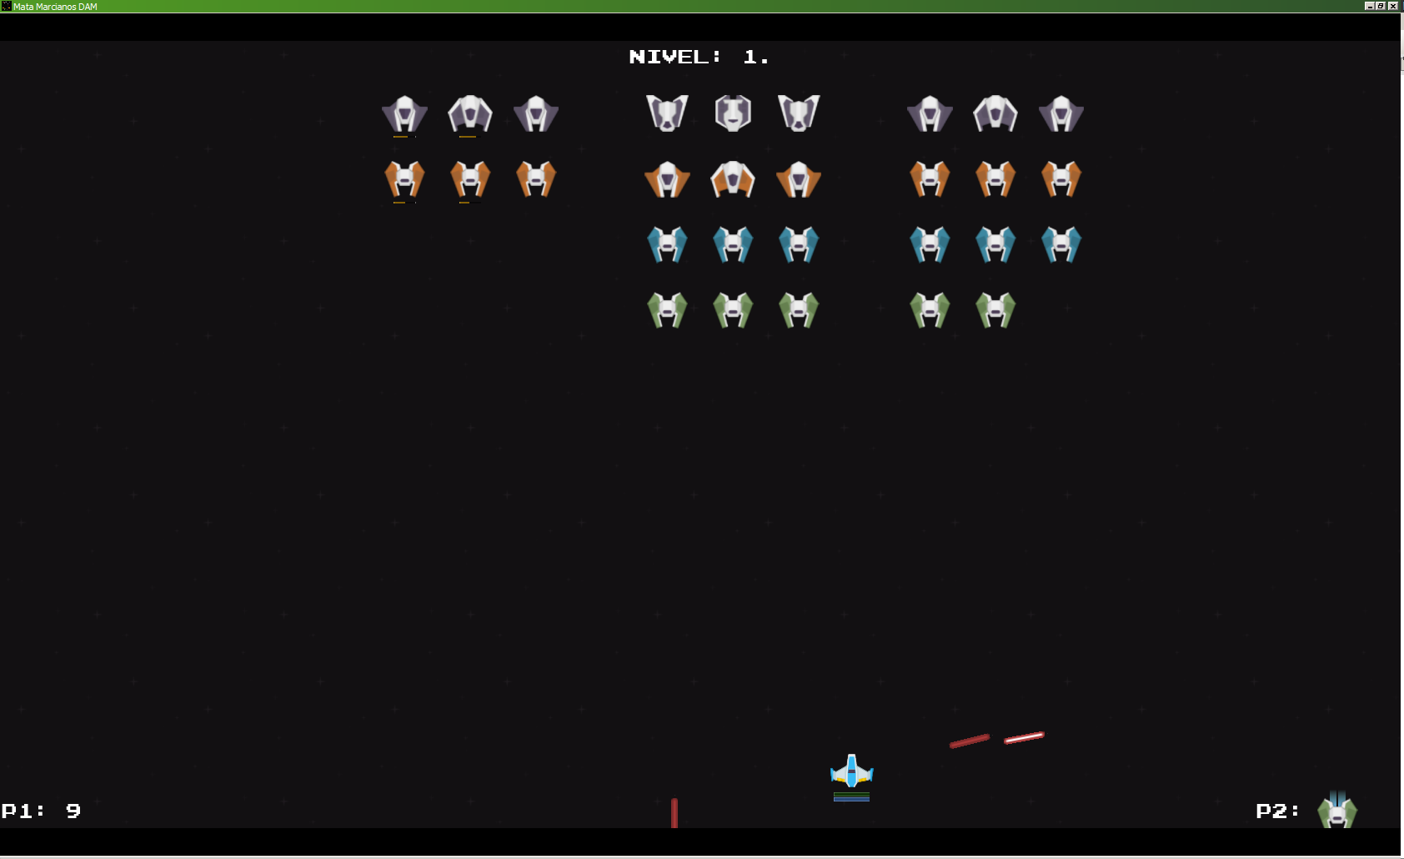
Ilustración 10: Disparos Oblicuos.
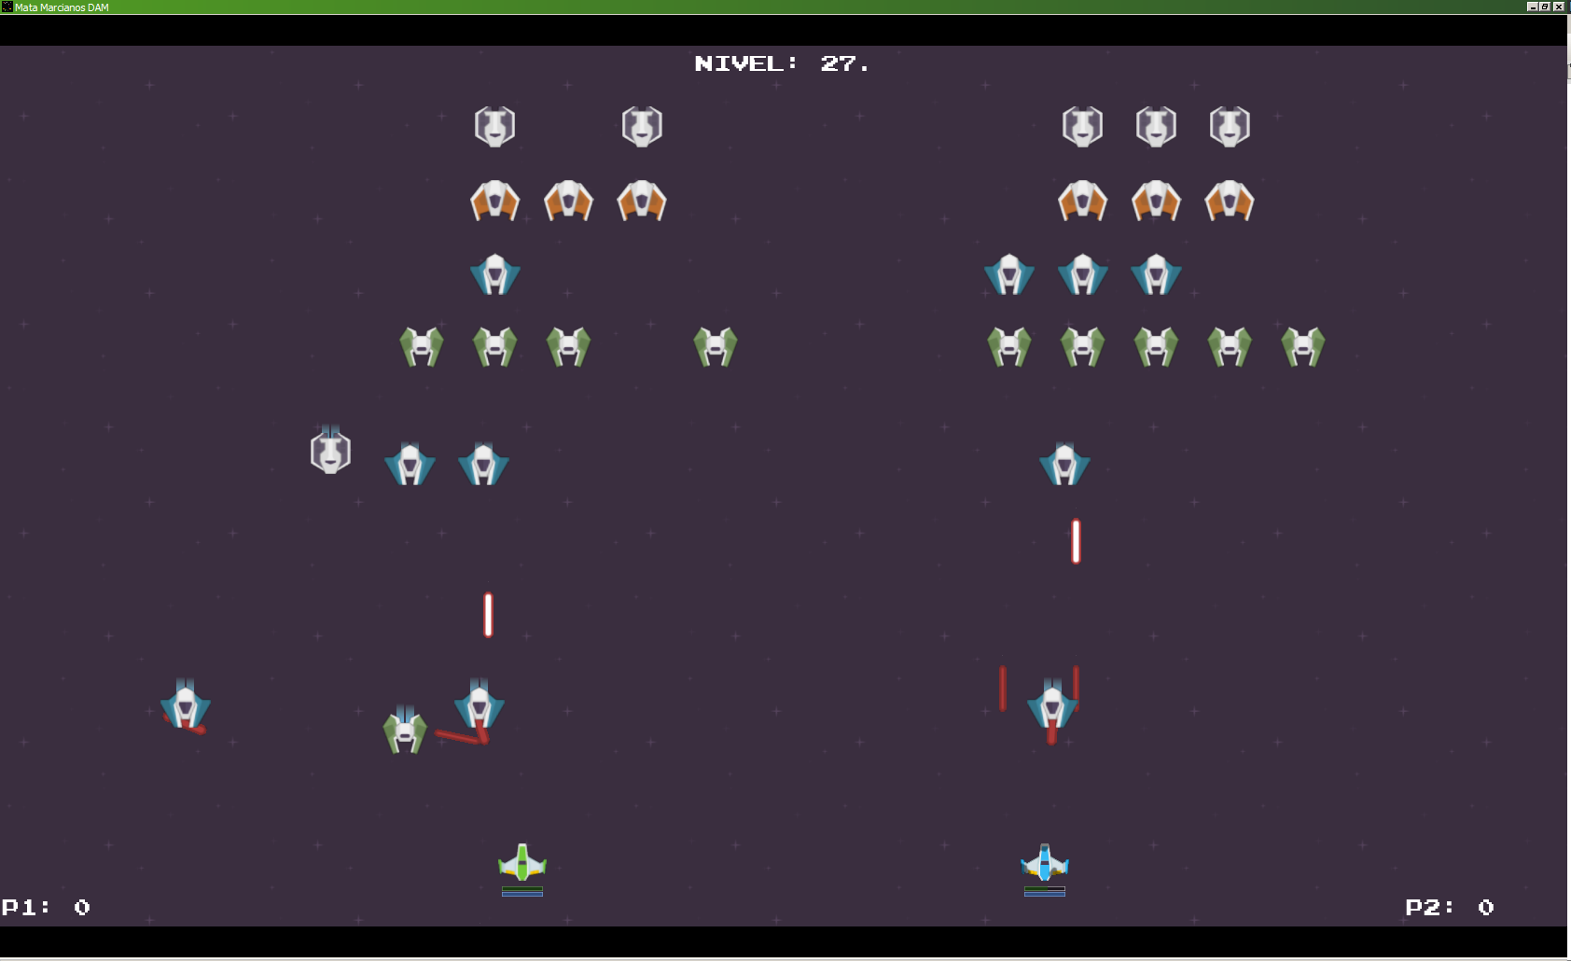
Ilustración 11: Curva de Dificultad Pronunciada.

Por Eugenio Hugo Salgüero Jáñez.
Diciembre 2017

